Как готовить ребенка к поступлению в детский сад.
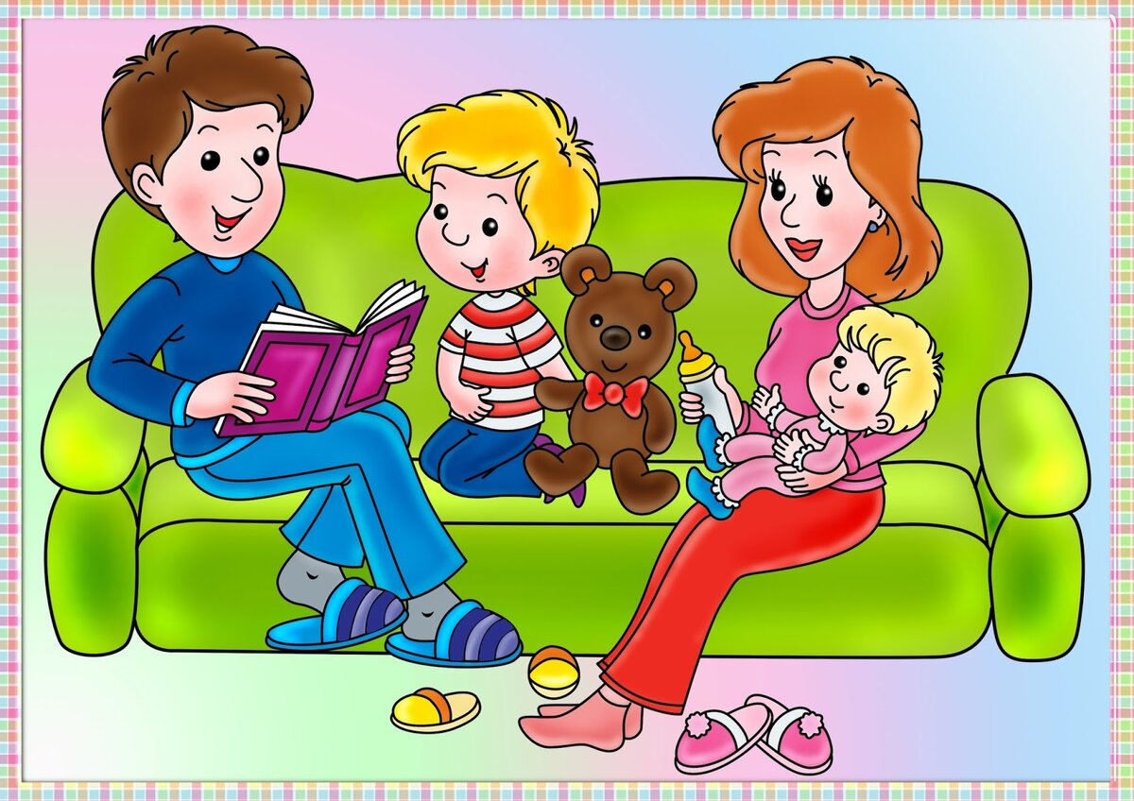
Поступление ребенка в детский сад – важное событие в жизни любой семьи. Сопровождающие этот шаг изменения условий жизни малыша требуют приспособления к ним, адаптации. Если вы хотите, чтобы адаптация прошла легче и быстрее, подготовку необходимо начать заранее, не менее чем за 2-3 месяца до поступления в ДОУ. Основная работа по подготовке ребенка к детскому саду производится дома, и главную роль в этом играют родители.
Облегчить ребенку вхождение в новые условия жизни – задача вполне посильная. Дома нужно создать такие условия, которые были бы максимально приближены к среде дошкольного учреждения. Малыш должен привыкнуть к режиму, т.е. спать, есть, гулять в те часы, которые приняты в соответствующей возрастной группе детского сада.
Расскажите ребенку, что такое детский сад, зачем туда ходят дети, почему вы хотите, чтобы малыш пошел в детский сад. Например: «Детский сад это такой красивый дом, куда мамы и папы приводят своих малышей. Ты познакомишься и подружишься с другими детьми и взрослыми. В саду все приспособлено для детей. Там маленькие столики и стульчики. маленькие кроватки, маленькие раковины для умывания, маленькие шкафчики, много интересных игрушек. Ты все сможешь рассмотреть, потрогать, поиграть с этими вещами. В саду дети кушают, гуляют, играют. Это очень хороший детский сад, многие мамы и папы хотели бы отправить в этот сад своих детей, но берут туда не всех. Тебе повезло, скоро я начну водить тебя туда по утрам, а вечером забирать домой. Но нам нужно подготовиться к этому, купить все необходимые вещи, и т.п.». Проходя мимо детского сада, с радостью напоминайте ребенку, как ему повезло — скоро он сможет ходить сюда. Во время прогулки наблюдайте за детьми и воспитателями в близлежащем детском саду, комментируя ребенку, происходящее на площадке: «Воспитатель играет с детьми в какую-то интересную игру. Смотри, все встали в круг… А сейчас детишки построились парами и пошли на обед в свою группу. И мы с тобой пойдем домой обедать. Рассказывайте родным и близким в присутствии малыша о своей удаче, говорите, что гордитесь своим ребенком, ведь его приняли в детский сад.
Заранее узнайте все новые моменты в режиме дня в детском саду и их введите в режим дня ребенка дома. Малыш должен привыкнуть к режиму, т.е. спать, есть, гулять в те часы, которые приняты в соответствующей возрастной группе детского сада.
Постарайтесь максимально приблизить меню ребенка к детсадовскому, устраните перекусы. На завтрак в детском саду дети обычно едят кашу или запеканку, в обед – суп и второе мясное блюдо с гарниром. Все эти продукты и блюда должны быть знакомы ребенку.
Большое внимание уделите своевременному формированию навыков самообслуживания. Двухлетний малыш должен уметь самостоятельно пить из кружки, есть ложкой из тарелки, проситься на горшок. Вашему ребенку будет гораздо легче адаптироваться к детскому саду, если он заранее освоит полезные бытовые навыки. Постарайтесь, чтобы самостоятельность доставляла ребенку удовольствие. Учите его самостоятельно одеваться, убирать игрушки, застилать кровать, пользоваться столовыми приборами.
Профилактику ОРВИ и гриппа у детей, поступающих в ДОУ, следует проводить за 2-3 месяца до поступления в дошкольное учреждение. Для этого следует проконсультироваться с вашим участковым педиатром.
Промаркируйте все предметы одежды, которую ребенок будет носить в саду. Объясните ему, что в детский сад надо брать только те игрушки, которыми он готов поделиться с другими детьми. Ребенка надо приучать самостоятельно играть с игрушками. Очень мешает нормальной адаптации наличие таких вредных привычек, как потребность в укачивании, сосании пустышки и др.
Заранее познакомьте ребенка с воспитателями, Важно, при ребенке говорить про детский сад только о положительных его сторонах!
Почти все дети плачут по утрам в первые дни посещения детского сада. И это нормально. Наоборот, было бы странно, если бы ребенок с радостью ушел бы от мамы в абсолютно неизвестное, новое для него место. Своим криком малыш показывает, что он вас любит и не хочет с вами расставаться. Особенно сильно это проявляется у детей, которые практически все время проводят только с мамами. За несколько недель до поступления в ДОУ оставляйте малыша с бабушкой или с другими родственниками. Покажите ему, что вы всегда возвращаетесь в условленное время, как и обещали.
Запаситесь терпением. Некоторые дети привыкают к саду быстро, другим нужно несколько недель.
Удачи Вам!

